Leoni liefert Design bis in die Kabelspitzen für softwaregestütztes Chirurgie-Navigationssystem

Hybridkabel und stabile Tüllen unterstützen schnelle Verfügbarkeit des Curve™-Systems von Brainlab

Nürnberg / Friesoythe, 24. April 2014 – Leoni, der führende europäische Anbieter von Kabeln und Kabelsystemen für die Automobilbranche und weitere Industrien, entwickelte und fertigt die verschiedenen Mikroskopkabel für das mobile Curve™-System der Firma Brainlab – einem softwaregestützen Navigationssystem für die Chirurgie. Die Leoni-Lösung besticht durch Strapazierfähigkeit und Robustheit bei zuverlässig hoher Übertragungsqualität. Damit unterstützt sie die Vorzüge des Brainlab Curve™ in Sachen Mobilität, einfacher Handhabung und schneller Verfügbarkeit mit hochwertigem Design – bis ins Detail.
„Mit Leoni haben wir den idealen Partner gefunden, der mit seiner Erfahrung im Bereich der Kabel-Technik unseren hohen Qualitäts- und Design-Anforderungen bei der Entwicklung unserer innovativen Produkte gerecht wird. Die von uns geforderten Parameter wurden mit den hybriden Leoni-Leitungen perfekt umgesetzt“, so Maurizio Tardino, Purchasing Agent von Brainlab.
Die konfektionierten Kabel von Leoni verbinden das Navigationsmodul des Brainlab Curve™ mit den verschiedenen anschließbaren OP-Mikroskopen und übertragen zuverlässig Daten, Bild und Energie. Sie bestehen jeweils aus einem Hybridkabel mit verschiedenen Steckern, zwei stabilen umspritzten Tüllen, einer umspritzten Platine und Ferrite. Da die Mikroskopkabel schnell und sicher angeschlossen werden müssen, liegen sie bei Einsatz auf dem OP-Boden und werden an den Modulen hochgeführt. Neben hoher EMV-Beständigkeit und effizienter Reinigung im sensiblen Umfeld waren eine hohe Zug- und Querdruckfestigkeit die wesentlichen Anforderungen an die Leoni-Entwicklung.
Durch spezielle Fertigungstechniken und eine besondere Schirmung sind die hybriden Leoni-Leitungen EMV-unkritisch. Ihr kompakter Aufbau und ein stra-pazierfähiger PUR-Mantel sorgen für hohe Stabilität bei angemessener Flexibi-lität. Nicht zuletzt sind die Kabel RoHS-konform und verfügen über den UL-Style 21523 für „external use“. Der Aufteilungsbereich (Breakout) des Kabels in seine drei Elemente wird durch robuste Tüllen geschützt, die eine Reinigung des Kabelsystems erleichtern und dank einer zusätzlichen Schlaufe die schnelle Befestigung der jeweiligen Leitung an Modulen, Liegen oder Gestellen gewährleisten. Aus der geforderten Belastbarkeit entstehende Zugkräfte werden durch diese sichere Befestigung geschickt und einfach abgeleitet.
Die sehr gute EMV-Beständigkeit der Leoni-Anschlussleitungen in bewegtem Einsatz wurde vom unabhängigen Institut für Rundfunktechnik in München getestet und bestätigt. Zur Sicherstellung der langfristigen Belastbarkeit testete Leoni die Kabel, Tüllen, Stecker, Ferriten und Laschen in verschiedenen Mechaniktests. So wurde in einem Kompressionstest die Trittfestigkeit der Meterware getestet – mit überdurchschnittlich gutem Ergebnis: Den mehr als 1000 Prüfzyklen mit einer Belastung von 500 N hielt die Leitung ohne Probleme stand. Auch die Zugentlastung an Steckern, Tüllen, Platine, Ferrite und Lasche wurde getestet. Erst bei Wirkkräften von fast 400 N ist in den zerstörenden Tests die Lasche gerissen. Die anderen Komponenten hielten zum Teil Zugkräften bis zu 900 N stand.
(3.350 Anschläge inkl. Leerzeichen)
Zugehöriges Illustrationsmaterial finden Sie unter www.media.leoni.com direkt bei dieser Mitteilung
Über die Leoni-Gruppe
Leoni ist ein weltweit tätiger Anbieter von Drähten, optischen Fasern, Kabeln und Kabelsystemen sowie zugehörigen Dienstleistungen für den Automobilbereich und weitere Industrien. Leoni entwickelt und produziert technisch anspruchsvolle Produkte von der einadrigen Fahrzeugleitung bis zum kompletten Bordnetz-System. Darüber hinaus umfasst das Leistungsspektrum Drahtprodukte, standardisierte Leitungen, Spezialkabel und konfektionierte Systeme für unterschiedliche industrielle Märkte. Die im deutschen MDAX börsennotierte Unternehmensgruppe beschäftigt rund 62.000 Mitarbeiter in 33 Ländern und erzielte 2013 einen Konzernumsatz von 3,92 Mrd. Euro.

Ansprechpartner für Fachpresse Ansprechpartner für Wirtschaftspresse
Birte Wendeln Sven Schmidt
Marketing Business Unit Healthcare Corporate Public & Media Relations
LEONI Special Cables GmbH LEONI AG
Telefon +49 (0)4491-291-173 Telefon +49 (0)911-2023-467
Telefax +49 (0)4491-291-5173 Telefax +49 (0)911-2023-231
E-Mail birte.wendeln@lsc.leoni.com E-Mail presse@leoni.com

Bildmaterial:
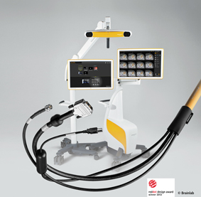  Leoni stellt Mikroskopkabel für das mobile Curve™-System der Firma Brainlab her, ein softwaregestützen Navigationssystem für die Chirurgie.  (Zustellung auf Anfrage) | 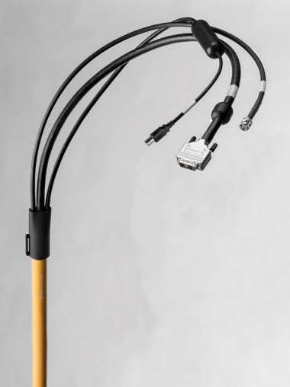  Zuverlässige Übertragung von Daten, Bild und Energie: Die Hybrid-Kabel von Leoni sind robust, EMV-beständig und bestechen durch eine hohe Übertragungsqualität  (Download auf der Leoni-Homepage)

